基于大语言模型的本地部署与横向对比分析实验报告
2451744 贾一帆
一、项目概述
本次实验围绕大语言模型的本地部署与推理展开，目标是掌握主流开源大模型的使用方法，并对不同模型在中文理解、逻辑推理以及语义分析方面的能力进行对比研究。实验在云端 Linux 环境（ModelScope Notebook）中完成，通过 Conda 创建独立 Python 环境，并使用 Transformers 框架加载多个大语言模型进行测试。
本实验不仅包含模型部署与运行，还包括 GitHub 代码管理、运行结果记录以及模型横向对比分析，从工程实践与语言模型能力两个维度进行综合评估。
项目公开可访问链接：
GitHub仓库：https://github.com/togetstar/llm-homework
二、实验环境与配置过程
本实验运行环境为 Linux 云端 Notebook（ModelScope平台），所有代码均部署在 /mnt/workspace 路径下，以保证环境可持续保存。系统采用 CPU 推理方式运行模型，未使用 GPU。
实验使用 Python 3.10，并通过 Miniconda 构建虚拟环境 qwen_env，用于隔离依赖库。核心依赖包括 PyTorch 2.3.0+cpu、Transformers 4.33.3、SentencePiece 以及 Accelerate 等。
在环境配置过程中，首先完成 Miniconda 安装与初始化，然后创建虚拟环境并安装 PyTorch CPU 版本，以避免 GPU 依赖带来的环境冲突。随后安装 Transformers 框架用于模型加载与推理，并配置 Git 用于代码版本管理。之后在 qwen_env 虚拟环境中成功安装 intel-extension-for-transformers、neural-compressor、transformers、modelscope 等核心依赖包的过程，所有依赖均从阿里云镜像源下载，安装顺利无报错。
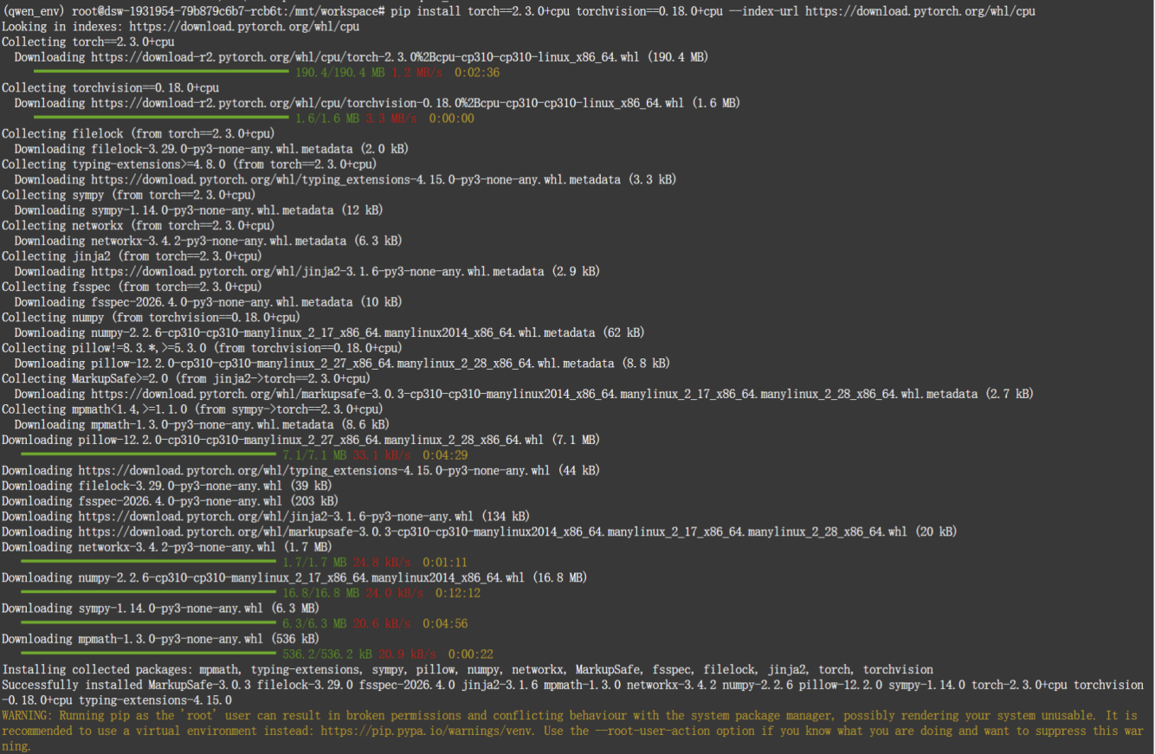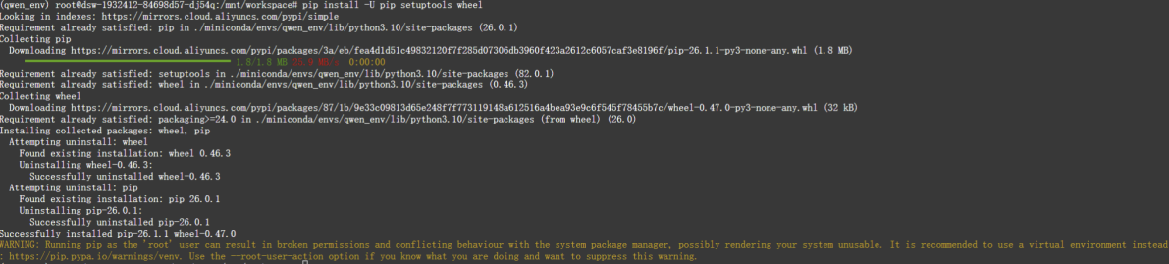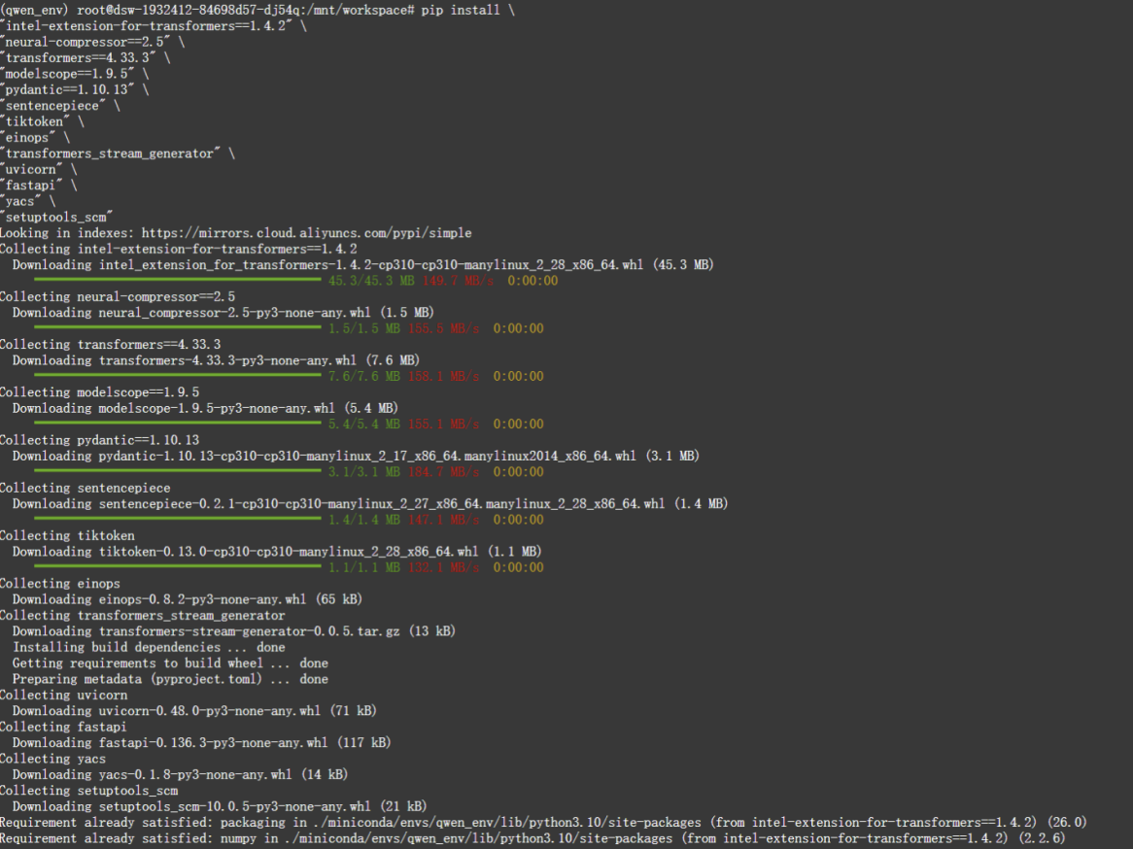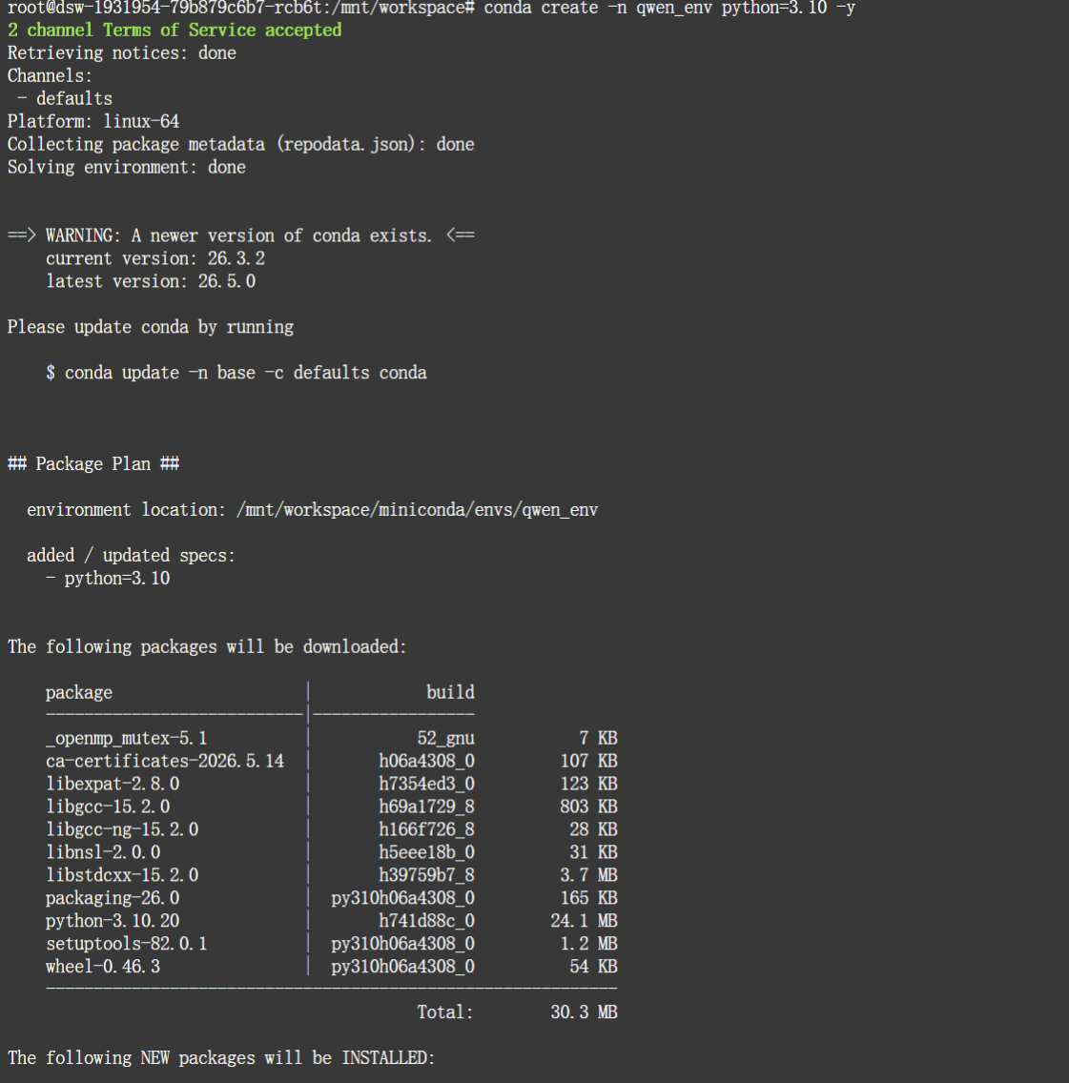
下图展示了从 ModelScope 平台克隆 Qwen-1.8B-Chat、Qwen-7B-Chat、ChatGLM3-6B 和 Baichuan2-7B-Chat 四个模型的完整过程，每个模型均成功下载到本地工作目录。
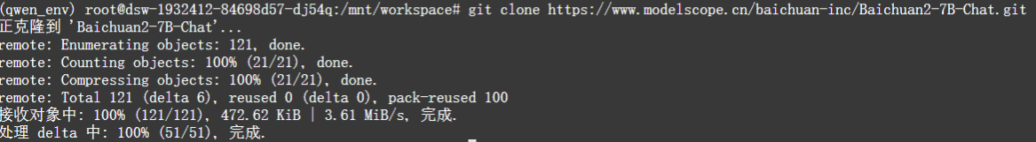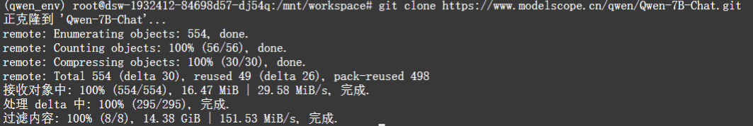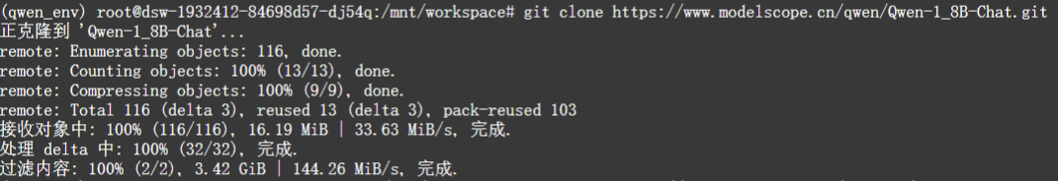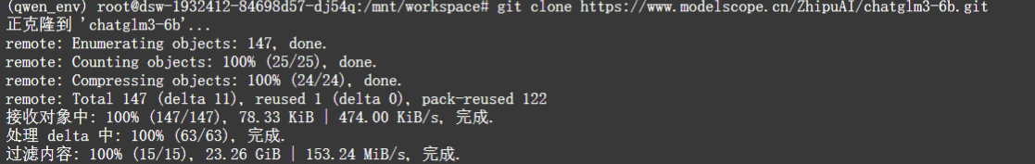
三、模型部署与 GitHub 管理
本次实验选择了四个主流中文大语言模型进行测试：
序号 | 模型名称 | 参数规模
1 | 通义千问 Qwen-1.8B-Chat | 1.8B
2 | 通义千问 Qwen-7B-Chat | 7B
3 | 智谱 ChatGLM3-6B | 6B
4 | 百川 Baichuan2-7B-Chat | 7B
其中，Qwen-1.8B-Chat 与 ChatGLM3-6B 成功完成加载并可正常推理，而 Baichuan2-7B-Chat 在加载过程中由于缺少 xformers 支持并出现内存占用过高问题被系统终止；Qwen-7B-Chat 在加载至 7/8 shards 阶段时因资源不足被系统杀死。
因此，本次实验最终以 Qwen-1.8B-Chat 与 ChatGLM3-6B 作为主要分析对象。
同时，所有代码已通过 Git 上传至 GitHub 仓库进行版本管理，以保证实验可复现性。
下图展示了代码已成功上传至 GitHub 仓库，包含 run_llm.py 主程序及相关配置文件。
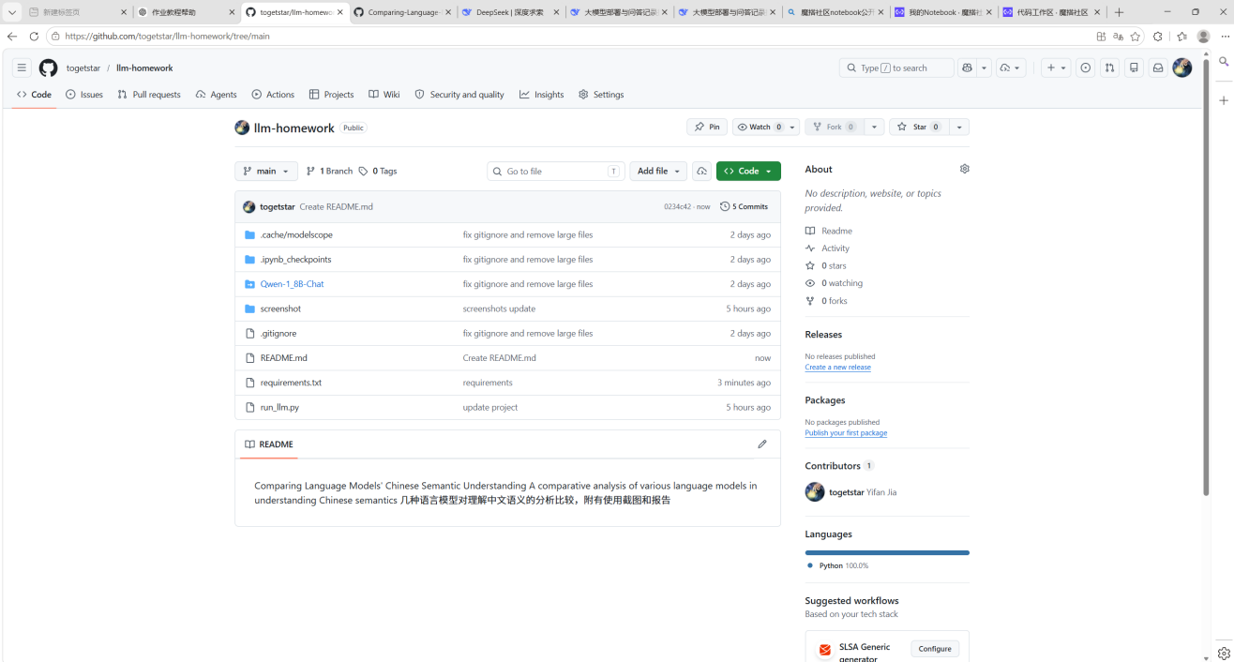
四、程序设计与运行方式
本实验的核心程序为 run_llm.py，采用命令行交互方式实现多模型切换与对话功能。程序启动后，用户可选择不同模型编号，随后输入问题，模型将返回对应回答，并支持连续对话。
程序基于 Transformers 框架实现，使用 AutoTokenizer 与 AutoModelForCausalLM（Qwen）或 AutoModel（ChatGLM3）进行模型加载，并调用 chat 接口实现对话功能。核心代码如下：
# =====================================================
# Qwen
# =====================================================

if choice == "1":

model_path = "/mnt/workspace/Qwen-1_8B-Chat"

print("\n正在加载 Qwen 模型，请稍等...\n")

tokenizer = AutoTokenizer.from_pretrained(
model_path,
trust_remote_code=True
)

model = AutoModelForCausalLM.from_pretrained(
model_path,
trust_remote_code=True,
torch_dtype=torch.float32,
low_cpu_mem_usage=True
).eval()

print("Qwen 加载成功！")
print("输入 exit 退出\n")

while True:

prompt = input("用户: ")

if prompt.lower() == "exit":
break

print("\nQwen 正在思考...\n")

response, history = model.chat(
tokenizer,
prompt,
history=None
)

print("Qwen:")
print(response)
print()
# =====================================================
# ChatGLM3
# =====================================================

elif choice == "2":

model_path = "/mnt/workspace/chatglm3-6b"

print("\n正在加载 ChatGLM3 模型，请稍等...\n")

tokenizer = AutoTokenizer.from_pretrained(
model_path,
trust_remote_code=True
)

model = AutoModel.from_pretrained(
model_path,
trust_remote_code=True,
torch_dtype=torch.float32,
low_cpu_mem_usage=True
).eval()

print("ChatGLM3 加载成功！")
print("输入 exit 退出\n")

history = []

while True:

prompt = input("用户: ")

if prompt.lower() == "exit":
break

print("\nChatGLM3 正在思考...\n")

response, history = model.chat(
tokenizer,
prompt,
history=history
)

print("ChatGLM3:")
print(response)
print()

在运行过程中，程序会根据用户输入动态加载不同模型，并输出推理结果。输入 exit 可退出程序。
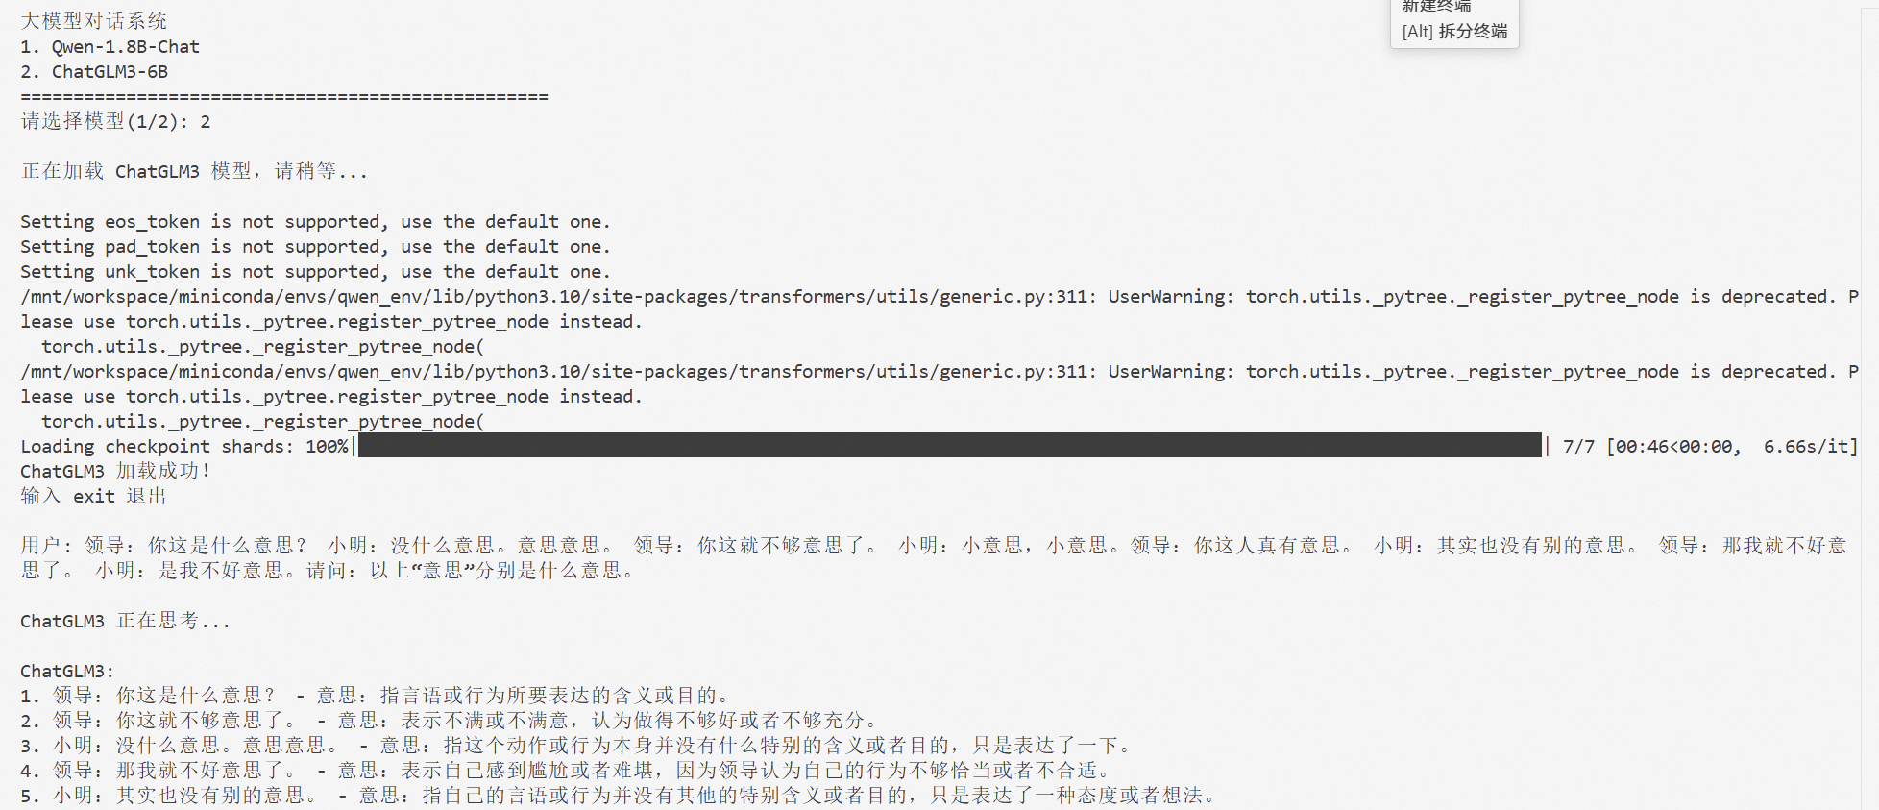
下图展示了程序启动后的模型选择界面，用户输入“1”选择 Qwen-1.8B-Chat 或“2”选择 ChatGLM3-6B，随后显示“加载成功”提示，进入对话循环。
五、模型测试与实验结果
本次实验选取五组典型中文理解与逻辑推理问题，对两个模型进行测试分析。以下是详细记录：
测试问题1：冬天/夏天“能穿多少穿多少”
模型 | 回答摘要
Qwen-1.8B-Chat | 第一句（冬天）强调穿衣自由度和个人选择；第二句（夏天）强调炎热需要更多衣物保护。不同体质和舒适度会影响衣物数量。
ChatGLM3-6B | 区别在于季节不同。冬天应多穿，夏天应少穿。两句都是正确的。
分析：Qwen 更偏向语义扩展，从个体差异角度分析；ChatGLM3 更偏向直接解释，简洁明了。
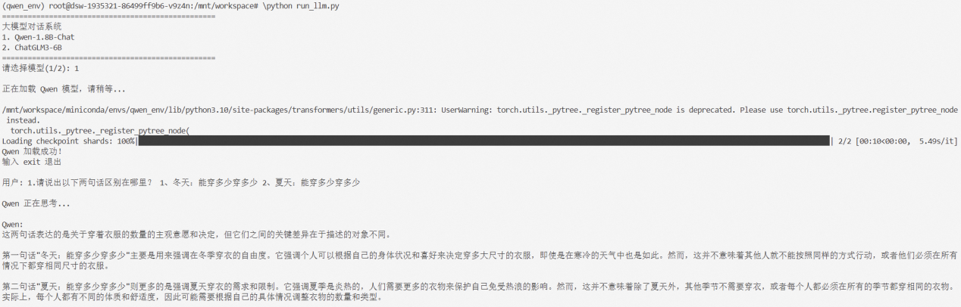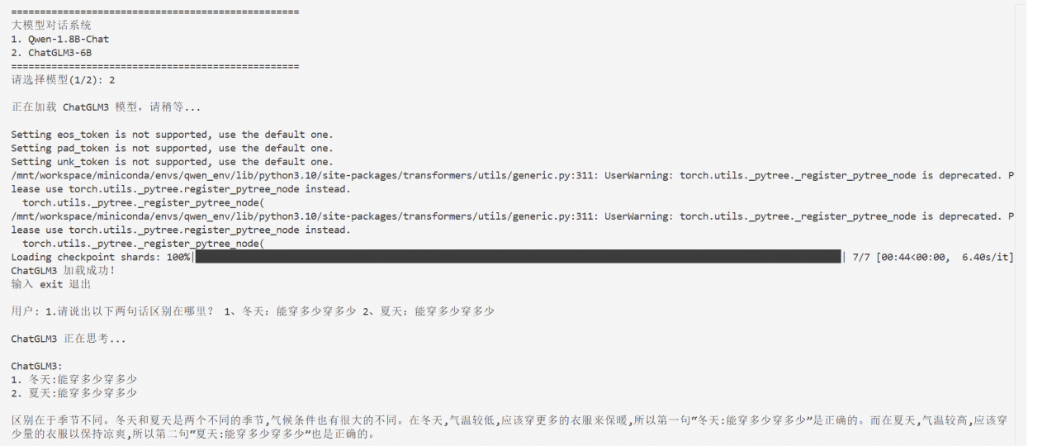
测试问题2：复杂人称逻辑问题
“他知道我知道你知道他不知道吗？这句话里，到底谁不知道”
模型 | 回答摘要
Qwen-1.8B-Chat | 有两个“不知道”的人。进行了人称逻辑拆解：第一个人（他）知道第二个人（我），但我不知道第三人（他不知道）。
ChatGLM3-6B | 认为是谜语或绕口令，语义模糊，无明确答案。涉及“某些信息即使有人知道，也可能有人不知道”。
分析：Qwen 尝试进行逻辑拆解，而 ChatGLM3 将其定性为无确定答案的语言游戏。
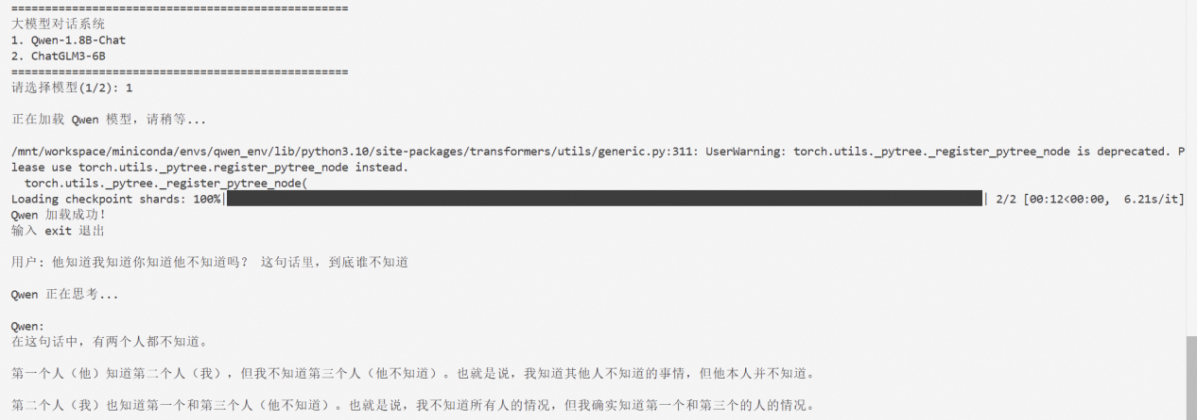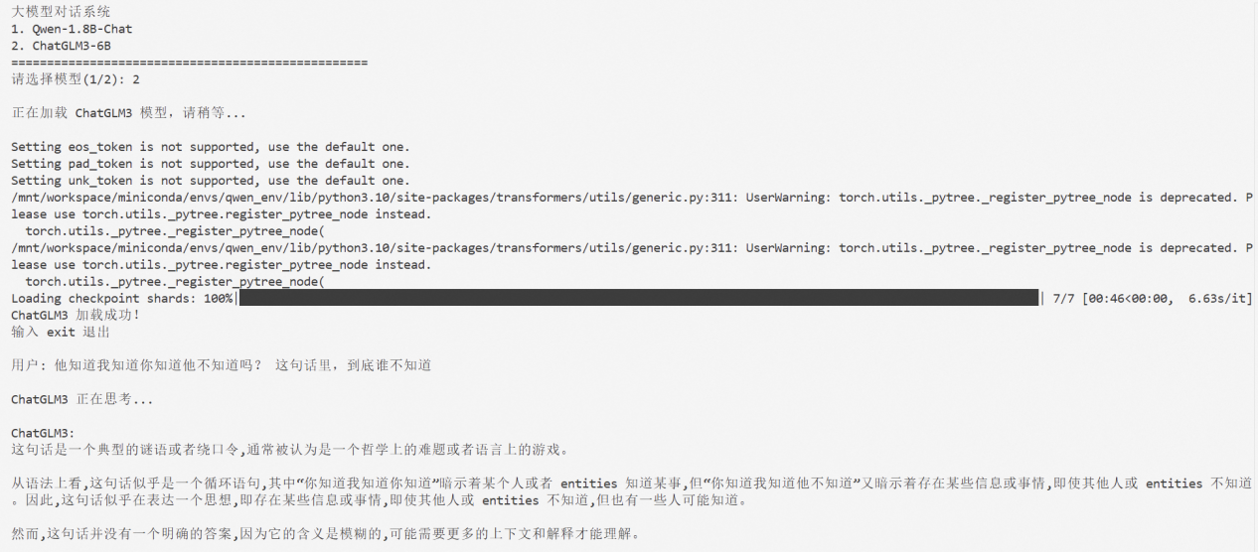
测试问题3：中文歧义句分析
“明明明明明白白白喜欢他，可她就是不说/不说话。这句话里，明明和白白谁喜欢谁？”
模型 | 回答摘要
Qwen-1.8B-Chat（第一次） | 无法确定明明和白白谁喜欢谁。
Qwen-1.8B-Chat（第二次） | 明明不喜欢白白（因为明明明白自己喜欢白白却不说，说明没有足够信心）。
ChatGLM3-6B 是白白喜欢他，而明明明白这个情况。
分析：该问题说明中文重复结构与代词嵌套对模型仍存在较大挑战。Qwen 两次回答出现不一致，稳定性有待提高；ChatGLM3 给出了明确且一致的判断。(因qwen模型答案过于离谱所以在此测试两次)
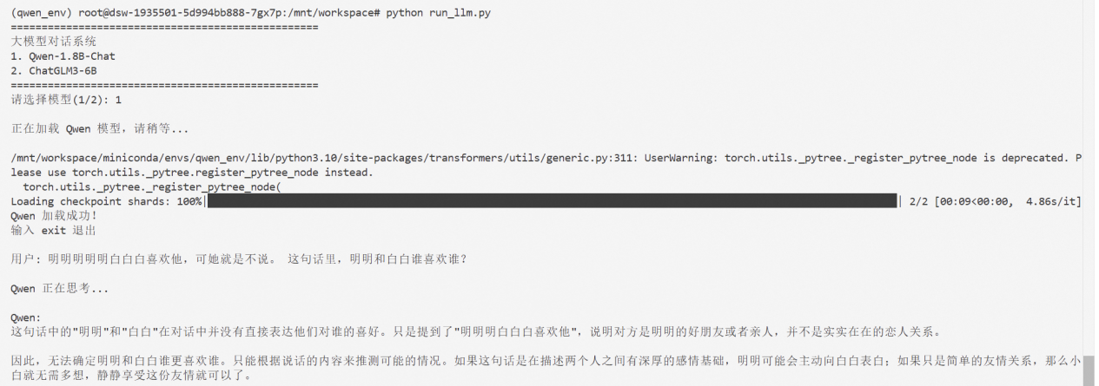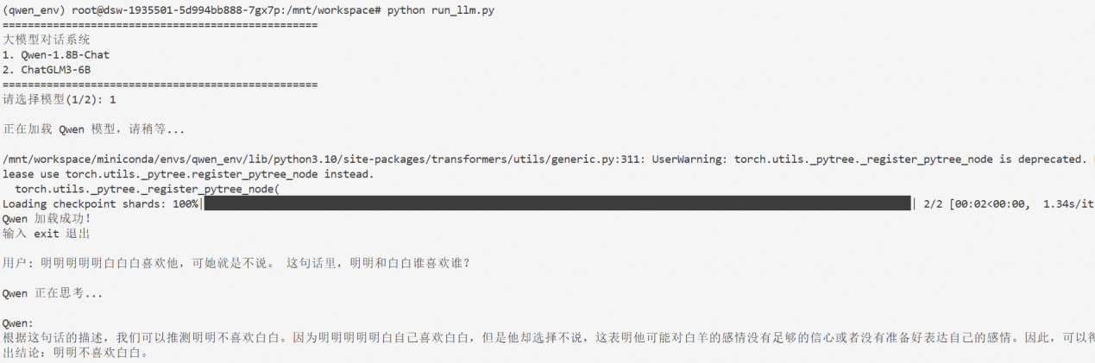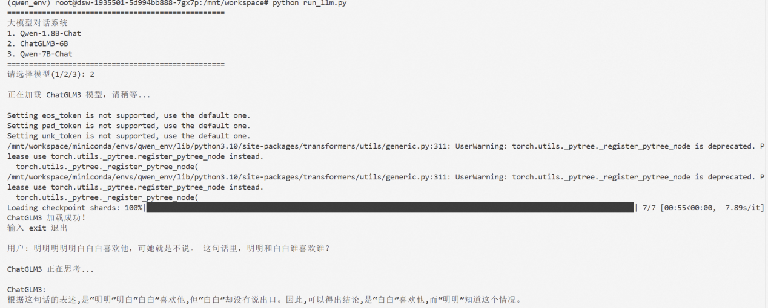测试问题4：多义词“意思”分析
领导与小明关于“意思”的对话，请问以上“意思”分别是什么意思。
模型 | 回答摘要
Qwen-1.8B-Chat | 解释了“意思”的两层含义：1）表示困惑或不完全明白；2）在领导责备下感到尴尬或不好意思。回答较简略。
ChatGLM3-6B | 逐条详细解释：领导“你这是什么意思”→指含义；领导“你这就不够意思了”→表示不满；小明“没什么意思。意思意思”→动作无特别意义；领导“那我就不好意思了”→表示尴尬；小明“其实也没有别的意思”→无其他含义。
分析：ChatGLM3 在多义词理解方面表现明显优于 Qwen-1.8B-Chat。
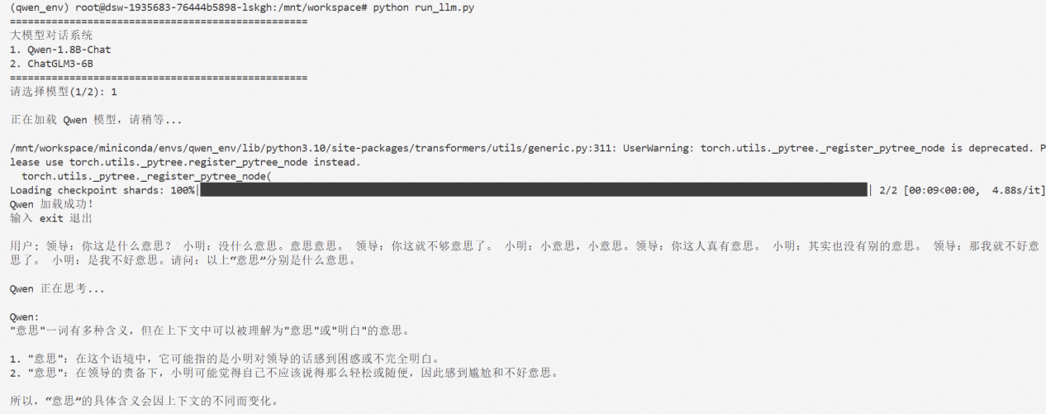
测试问题5：语言结构对比问题
“单身狗产生的原因有两个，一是谁都看不上，二是谁都看不上”
模型 | 回答摘要
Qwen-1.8B-Chat | 第一句话明确表达存在两种原因；第二句话表达方式更含糊，暗示有多种因素但未给出具体原因。
ChatGLM3-6B | 区别在于表达方式和语法结构不同。第一句语法结构简单直接；第二句用“一是”“二是”表达，语法结构较复杂。
分析：Qwen 从语义角度分析重复表达，ChatGLM3 从语法结构角度进行解释，两者分析路径不同，各有特点。
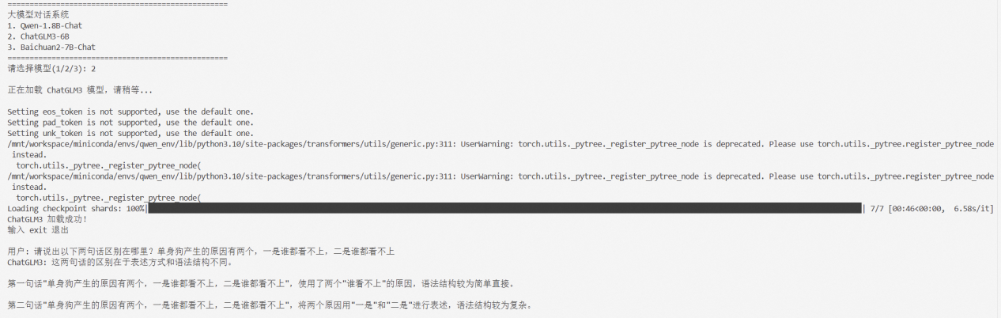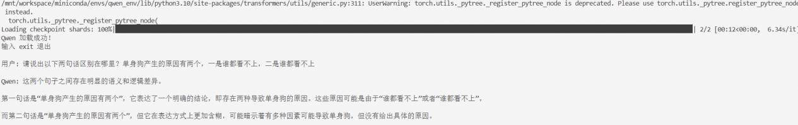
六、模型横向对比分析
为更直观展示不同模型的能力差异，整理如下对比表：
对比维度 | Qwen-1.8B-Chat | ChatGLM3-6B
中文语义理解 | 更偏向扩展解释 | 更偏向直接回答
逻辑推理能力 | 拆解能力较强 | 一般
多义词理解 | 一般 | 表现更好
中文歧义处理 | 不稳定（两次回答不一致） | 相对稳定
回答风格 | 发散型、解释型 | 简洁型、结构型
CPU运行速度 | 较快 | 较慢
推理稳定性 | 中等 | 较高
模型加载成功率 | 成功 | 成功
综合结论：
从整体来看，Qwen-1.8B-Chat 更适合进行逻辑拆解与语义扩展任务，且在 CPU 环境下运行效率更高；而 ChatGLM3-6B 在中文语义理解、多义词分析和表达稳定性方面表现更优。
具体来说：
语义扩展能力：Qwen 更优，能够从多角度分析问题
多义词理解：ChatGLM3 明显更强，能够逐条解释不同语境下的含义
回答稳定性：ChatGLM3 更可靠，Qwen 在复杂歧义句上出现不一致
运行效率：Qwen 更快（1.8B 参数 vs 6B 参数），适合轻量化部署
七、失败模型分析
在模型部署过程中遇到以下失败情况：
模型 | 失败现象 | 原因分析
Baichuan2-7B-Chat | 加载后提示 xformers not installed，然后“已杀死” | 缺少 xformers 加速库，且内存占用过高
Qwen-7B-Chat | 加载到 88%（7/8 shards）时“已杀死” | 7B 模型参数量大，CPU 内存不足
这说明在 CPU 环境下，大参数模型（7B及以上）对内存要求较高，无法稳定运行。因此本实验最终仅采用 1.8B 与 6B 模型进行对比分析。
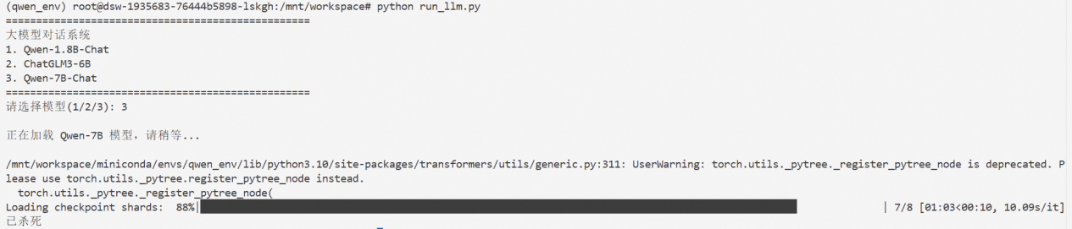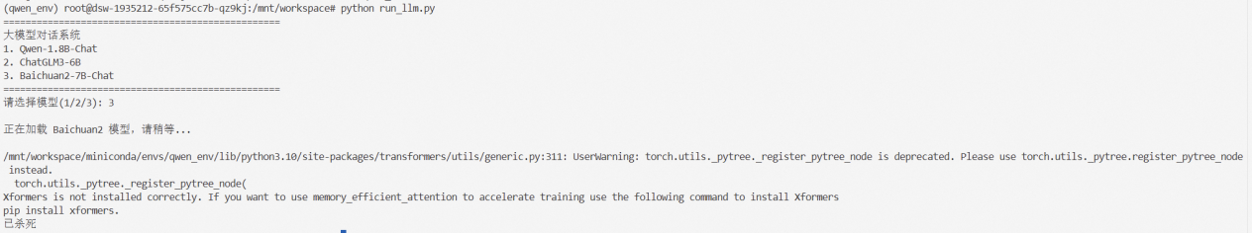
八、GitHub 项目与代码管理
实验代码已上传至 GitHub，并完成版本管理，包括：
run_llm.py：主程序，支持 Qwen 和 ChatGLM3 两个模型的交互式对话
模型加载与测试脚本
运行日志记录
通过 Git 管理能够保证实验可复现性，同时方便后续扩展。
九、实验总结
本次实验完成了从环境配置、模型部署到模型对比分析的完整流程。通过实践掌握了以下内容：
环境配置：在 ModelScope 云端 Linux 环境中使用 Conda 创建虚拟环境，安装 PyTorch CPU 版本及相关依赖
模型部署：成功部署 Qwen-1.8B-Chat 和 ChatGLM3-6B 两个模型，并实现交互式对话
模型对比：通过五组中文理解与逻辑推理问题，对比分析了两个模型在语义理解、逻辑推理、多义词分析、歧义处理等方面的差异
工程实践：掌握 Git 代码管理和 GitHub 仓库维护
实验表明，小参数模型更适合轻量化 CPU 部署，而大参数模型虽然能力更强，但对计算资源要求较高。同时，不同模型在逻辑推理、语义扩展以及多义词理解方面存在明显差异，实际应用时应根据具体场景选择合适的模型。
十、实验反思
通过本次实验，我不仅掌握了 Linux 环境下的模型部署流程，还学会了使用 GitHub 进行项目管理。在调试过程中遇到了以下问题并逐一解决：
模型加载失败：部分模型缺少依赖或内存不足，通过选择更小参数模型解决
环境依赖冲突：通过 Conda 虚拟环境隔离不同项目的依赖
中文编码问题：确保终端和代码文件使用 UTF-8 编码
本次实验提高了我对大语言模型工程化部署的理解，也为后续深度学习与人工智能课程打下了基础。

